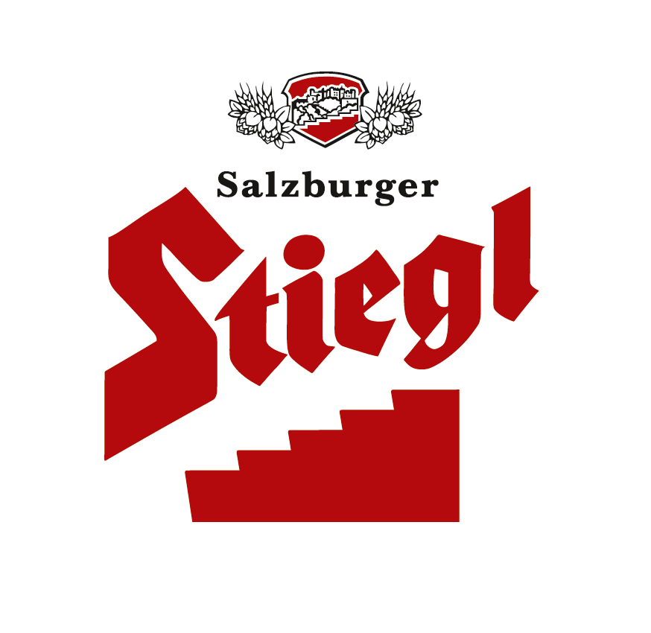
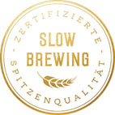
Presseinformation!

➲ Stiegl präsentiert Goldbräu-Sonderedition „Zeiterl“
➲ Besondere Genussmomente
➲ Verlängerung der Stiegl-Zeitkampagne
➲ Ab Mitte Juli erhältlich – solange der Vorrat reicht!

„Aus-Zeiterl“ vom Alltag:
Zwölf Momente zum Genießen von Stiegl

Mit der neuen „Stiegl-Goldbräu“-Sonderedition „Zeiterl“ lädt die Stieglbrauerei zu bewussten Genussmomenten ein und verlängert damit die aktuelle Kampagne „So viel Zeit muss sein“. Denn bei Stiegl dreht sich alles um die Zeit!

Stress, Hektik und ein voller Terminkalender – der Alltag kann manchmal ganz schön fordernd sein. Da tut eine kleine Auszeit gut und die wird mit einem Stiegl-„Zeiterl“ zu einem besonderen Genussmoment. „In unserer Welt, die von Terminen und Stress geprägt ist, wollen wir mit unserer neuen Sonderedition ‚Zeiterl‘ die Menschen darauf aufmerksam machen, sich bewusst Zeit zu nehmen für besondere Genussmomente. Unser Vorschlag: Gemeinsam mit Freunden oder der Familie gemütlich ein ‚Stiegl-Zeiterl‘ trinken und einfach einmal die Zeit vergessen“, erklärt dazu Stiegl-Marketingleiter Dr. Torsten Pedit mit einem Augenzwinkern.

Für diese besonderen Genussmomente bietet die Edition zwölf Varianten im attraktiven „Retro-Design“, wie zum Beispiel das „Feierabend-“, „Pausen-“, „Freundschafts-“ oder das „Sommer-Zeiterl“, etc. Für besonders Kreative bietet ein Etikett zum Selbst-Beschriften die Möglichkeit, sein bzw. ihr persönliches „Lieblings-Zeiterl“ individuell zu gestalten. So wird jeder Moment zu etwas Besonderem, wenn man sich ein „Zeiterl“ dafür nimmt!

Stiegl & die Zeit
In der Salzburger Privatbrauerei nimmt das Thema Zeit eine zentrale Rolle ein. Denn ein gutes Bier braucht neben besten Rohstoffen vor allem auch die notwendige Zeit zum Reifen und genau die bekommt das Bier bei Stiegl – denn so viel Zeit muss sein! Dieses Qualitätsbekenntnis findet mit „Slow Brewing“ seine konsequente Fortsetzung. Und so steht Stiegl für bestes Bier und bereitet Genuss und Lebensfreude auf höchster Stufe.

Im Handel erhältlich
Die neue Stiegl-Goldbräu „Zeiterl“-Edition ist ab sofort bis Ende September im Stiegl-Braushop, im Stiegl-Getränkeshop Salzburg und online auf www.stiegl-shop.at sowie im österreichischen Lebensmittelhandel in der 0,33-Liter-Einwegflasche erhältlich.
2019-07-15
______________________

Bildtext:

Pressebild 1 & 2: Die neue Stiegl-Goldbräu „Zeiterl“-Edition lädt zur Auszeit vom Alltag ein und ist ab Mitte Juli im österreichischen Lebensmittelhandel und auf www.stiegl-shop.at erhältlich.

Bildnachweis (beide): Stiegl / Abdruck honorarfrei!

Rückfragen richten Sie bitte an:

Stiegl-Pressestelle, Mag. Angelika Spechtler

Picker PR – talk about taste, Tel. 0662-841187-0, E-Mail office@picker-pr.at, www.picker-pr.at

